TEMA: SUSTANTIVOS, ADJETIVOS Y VERBOS.

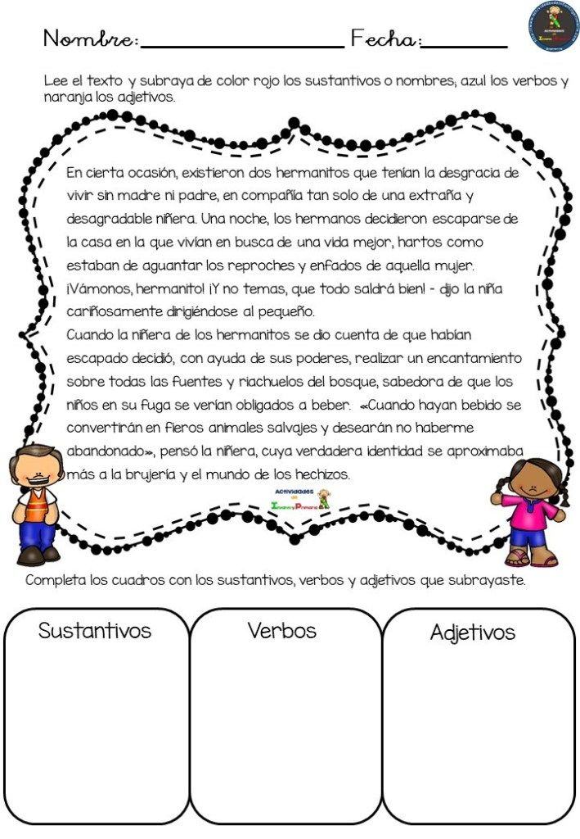

**Actividades 2:** **Pide** que te dicten el nombre de un personaje, cantante o compositor de la canción **El Chulla Quiteño** y escríbelo en una tarjeta de un color de tu preferencia.

Cantante o compositor de la canción Chulla Quiteño

* En otra tarjeta, de otro color, escribe las cualidades que caracterizan a este

personaje (Chulla Quiteño).

Características del personaje Chulla Quiteño

* Y en una Última tarjeta, que tendrá otro color, escribe las actividades que realizaba.

Actividades que realizaba el Chulla Quiteño

**Guarda esta actividad en tu carpeta portafolio** ya que será parte del fanzine que construirás como producto final.

**PROYECTOS ESCOLARES**

Actividad 3.Consulte los materiales que utiliza para realizar una cometa.

<https://www.lifeder.com/juegos-tradicionales-ecuador/>

Dibuje una cometa .